**Скакун Ева Грыгорова (Skakunowna Ewa)**

3 июня 1789 г – крещение (НИАБ 136-13-894, лист 7, №28/1789-р (ориг)).

**НИАБ 136-13-894:** Лист 7. **Метрическая запись №28/1789-р (ориг).**

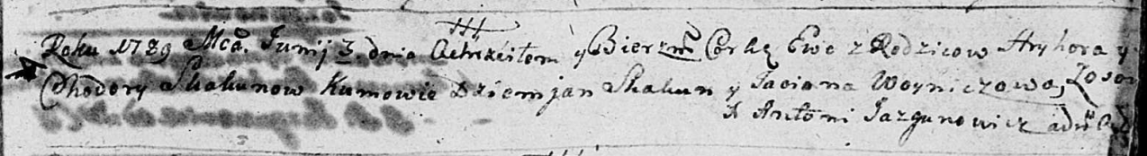

Дедиловичская Покровская церковь. 3 июня 1789 года. Метрическая запись о крещении.

Skakunowna Ewa – дочь родителей с деревни Осово.

Skakun Hryhor – отец.

Skakunowa Chodora – мать.

Skakun Dziemjan - кум.

Woyniczowa Taciana - кума.

Jazgunowicz Antoni – ксёндз.